Анкета для родителей «Игра в жизни ребенка».
Уважаемые родители!
Игра – любимое занятие детей. Через игру ребенок познает сложное, знакомится с окружающим его миром. Игра становится основным видом деятельности дошкольников, именно игре отводится основная роль в воспитании и развитиии ребенка, подготовки его к школе и общению со сверстниками. | 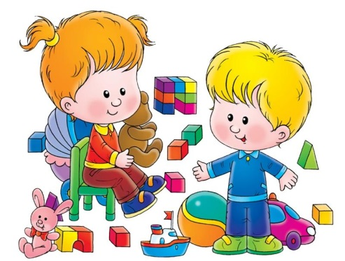
А как и во что играть, малыша должны научить мы, взрослые. Поэтому, никогда не отказывайте ребенку в просьбе поиграть с ним, помогите ему познать окружающий мир во всех его разноцветных красках. Через игру мы сможем воспитать в ребенке чувство доброты и открытости, находчивости и пытливости, поможем вырасти сильным и здоровым. Играя с детьми мы сможем не только воспитать его, но и получить максимум удовольствия, приблизится к его сокровенному миру, стать ему самым близким и родным человеком, тем самым станем лучше понимать своих детей.
Просим Вас всерьез задуматься об этой проблеме и ответить на следующие вопросы. Ваши искренние ответы помогут нам в дальнейшей работе с детьми.
1.Часто ли Вы играете с ребенком дома?
- Да
- Нет
- Свой вариант ответа.________________________________________________
2. Какими игрушками Ваш ребенок более заинтересован?
- Конструктором
- Машинками (вариант ответа для мальчиков), куклами (вариант ответа для девочек).
- Свой вариант ответа.________________________________________________
3. Как долго Ваш ребенок играет самостоятельно?
- Менее часа.
- От часа до двух.
- Свой вариант ответа.______________________________________________________
4. Играете ли Вы с ребенком в игры, которые нравятся ему больше чем Вам?
- Да
- Нет
- Свой вариант ответа.______________________________________________________
5. Кто предлагает сюжет игры, Вы или ребенок?
- Ребенок выбирает самостоятельно
- Предлагаю я сам по необходимости.
- Свой вариант ответа.______________________________________________________
6. Какие игры предпочитает Ваш ребенок?
- Сюжетно-ролевые
- Настольные игры
- Просьто играет с игрушками
- Свой вариант ответа.______________________________________________________
7. Как Вы думаете, с чего Ваш ребенок придумывает сюжет игры?
- Из просмотренных передач.
- Из детского сада.
- Свой вариант ответа.______________________________________________________
8. Как часто Вы проявляете первым инициативу, поиграть с ребенком?
- Довольно таки часто.
- Крайне редко.
- Свой вариант ответа.______________________________________________________
9. Чем Вы руководствуетесь выбирая игры для ребенка?
- Обращаю внимания на интересы ребенка.
- Руководствуюсь советами педагогов, стараюсь играть в развивающие игры.
- Свой вариант ответа.______________________________________________________
10. Настаиваете ли вы на игре, если ребенок не проявляет особого желания?
- Да.
- Нет.
- Свой вариант ответа.______________________________________________________

